# HKTVMALL 自動整理圖片教學

1. 解壓縮 ahMakeDirHkTvMall_v3.zip

會看到資料夾



進入後看到四個檔案

1. 250X250_ORG.jpg 縮圖用的原檔
2. config.json 跑圖用的設定檔
3. HkTvMall圖片整理 主程式
4. 首先要設定 config.json設定檔內容

1. 請在壓縮後資料夾內先建立一個資料夾，檔名自訂

1. 接著把你建立的資料夾路徑複製貼到，設定檔config 裡面的WorkPath後面，將斜線變為雙斜線如下圖

C:\\Users\\rogerlu.AHHQ\\Desktop\\ahMakeDirHkTvMall_v3\\flashPic



1. 接著到采定公槽原圖資料夾，複製需要做圖的資料夾到你建立的flashPic底下，

\\anden_backup2\ahimg\@商品照+大檔@\2022\春夏_AKA_女內褲

1. 接著點兩下HkTvMall圖片整理.exe，開始整理做圖

1. 上面步驟完成後可到你建立的資料夾下看到下圖

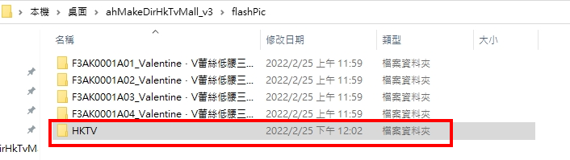

整理完的圖片就在這份資料夾內

